“我要经营足浴、洗浴场所”

白城市人民政府推进职能转变和“放管服”
改革协调小组办公室
（2020年7月制）

“我要经营足浴、洗浴场所”服务规程指南

填表人：刘富琦 填表时间：2020年7月2日
事项名称 | 涉税事项办理
办理部门 | 附件1:白城市各办税服务厅对外公开信息
办理主体 | 法定机关
办理地点 | 附件1:白城市各办税服务厅对外公开信息
联系电话 | 附件1:白城市各办税服务厅对外公开信息
监督电话 | 附件1:白城市各办税服务厅对外公开信息
事项类型 | 行政确认
项目类型 | 即时办结件
服务对象分类 | 企业或个体工商户
法定期限 | 即时办结
承诺时限 | 即时办结
时限依据 | 1.《中华人民共和国税收征收管理法》第十五条  2.《中华人民共和国税收征收管理法实施细则》第十二条  3.《税务登记管理办法》（国家税务总局令第7号公布，国家税务总局令第36号、第44号、第48号修改）第一章
收费方式 | 不收费
收费标准 | 不收费
收费依据 | 不收费
审批程序 | 申请—受理—审核—出件
前提条件 | 已进行工商登记的纳税人，首次办理涉税事宜时，对税务机关依据外部信息交换系统获取的登记表单信息及其他税务管理信息进行确认。
法律法规 | 1.《中华人民共和国税收征收管理法》第十五条  2.《中华人民共和国税收征收管理法实施细则》第十二条  3.《税务登记管理办法》（国家税务总局令第7号公布，国家税务总局令第36号、第44号、第48号修改）第一章
申报材料
权力运行流程图 | 附件2：权力运行流程图

附件1： 白城市各办税服务厅对外公开信息
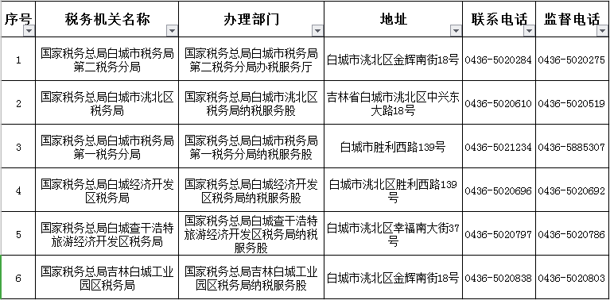
附件2： 权力运行流程图
